

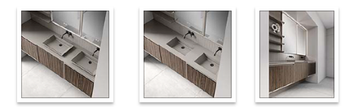

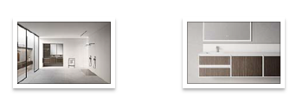

**COMUNICATO STAMPA**

**FIORA PRESENTA “CLASSIC MARCO”: IL BAGNO DIVENTA DESIGN TOTALE**

**Innovazione, personalizzazione e integrazione globale.** Con la nuova collezione **Classic Marco**, Fiora ridefinisce il concetto di arredo bagno contemporaneo. Uno spazio che non è più solo funzionale, ma diventa un ambiente da vivere, da progettare e da sognare.

Ogni dettaglio, ogni finitura, ogni colore è pensato per offrire **emozioni uniche** e **possibilità infinite di personalizzazione**. Il bagno si trasforma così in un luogo accogliente, sartoriale, dove bellezza e tecnologia dialogano con eleganza.

**DESIGN SISTEMICO E INTEGRATO**

Classic Marco nasce con un’idea chiara: proporre un design modulare e armonico, dove ogni elemento – dal mobile ai lavabi, dai piatti doccia ai pannelli, dagli specchi agli accessori – è parte di un **ecosistema coerente** e sofisticato. Il nuovo frontale con bordo, firmato **Fiora Design Studio**, introduce un linguaggio estetico caldo e contemporaneo, capace di adattarsi a gusti e contesti diversi.

**CLASSIC MARCO: LA COLLEZIONE**

Versatile, personalizzabile, elegante: la collezione **Classic Marco** si distingue per il suo approccio modulare e creativo. Le texture disponibili – Liso, Surato, Pizarra, Row, Concrete, Tuet Dark, Tuet Light – permettono combinazioni materiche e cromatiche che si integrano perfettamente con tutti i prodotti Fiora.

La caratteristica cornice perimetrale funge da maniglia discreta ed ergonomica, esaltando il design pulito e la funzionalità. È una proposta d’arredo che rompe con la rigidità del passato, aprendo la strada a una **nuova esperienza dello spazio bagno**.

**TECNOLOGIA E MATERIALI D’AVANGUARDIA**

Da sempre pioniera nell’utilizzo del materiale **Silexpol®**, Fiora continua a investire in **ricerca e sostenibilità**. Si tratta di una miscela avanzata di resine poliuretaniche silica-free, che garantisce **resistenza, leggerezza, durata** e una finitura **opaca, antiscivolo e antibatterica**.

Grazie alla tecnologia brevettata **Nanobath®**, le superfici Fiora offrono una protezione attiva contro batteri, funghi e agenti contaminanti, per un’igiene duratura e sicura senza necessità di sostanze chimiche aggressive.

**IL FUTURO DEL DESIGN PASSA DA QUI**

Con **Classic Marco**, Fiora conferma la propria vocazione all’eccellenza nel design dell’arredo bagno. È un prodotto pensato per chi cerca **qualità, personalizzazione e innovazione**, ma anche per chi desidera ambienti in cui **ogni elemento dialoghi con armonia**. Un’estetica ricercata, firmata Fiora, per un bagno che è finalmente **spazio da vivere**.

*Descrizione finituira*

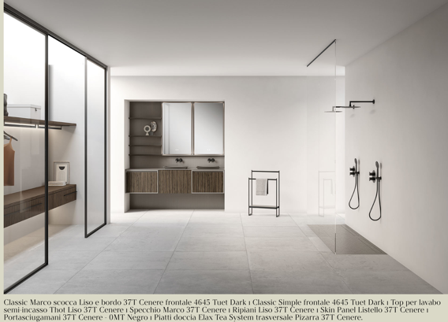 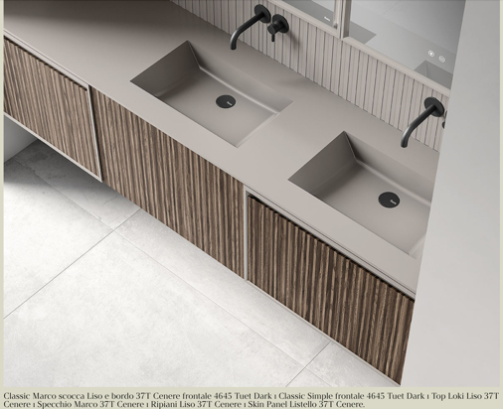

**Fiora**

fiorabath.com

Ufficio stampa

**TAConline**

**taconline.it**

press@taconline.it

**Contatto**

Giulia Solari | solari@taconline.it